Первоуральское муниципальное автономное общеобразовательное  
 учреждение «Средняя общеобразовательная школа №7»

**ПРОЕКТ**«Создание многофункционального калькулятора на языке программирования Python»

**Руководитель**: Батунова Галина Вячеславовна,

учитель информатики.

**Исполнитель**: Батунов Андрей Викторович,   
ученик 11М класса.

Первоуральск, 2021

ОГЛАВЛЕНИЕ

ВВЕДЕНИЕ 3

ТЕОРЕТИЧЕСКИЕ ИССЛЕДОВАНИЯ 5

1. Введение в программирование. Особенности Python. 5

2. Вычислительный интеллект Wolfram|Alpha. 6

3. Модули. Модуль Tkinter. 7

ПРАКТИЧЕСКИЕ ИССЛЕДОВАНИЯ 8

1. Технологическая карта многофункционального калькулятора. 8

ЗАКЛЮЧЕНИЕ 9

ИСТОЧНИКИ ИНФОРМАЦИИ 10

ПРИЛОЖЕНИЯ 11

# ВВЕДЕНИЕ

Широкий перечень программного обеспечения захватывает практически все сферы быта - от работы до досуга и даже личной жизни. Таким образом каждый пользователь не представляет своего обычного дня без использования программ и приложений.

**Программирование** - процесс создания [программ](https://ru.wikipedia.org/wiki/%D0%9A%D0%BE%D0%BC%D0%BF%D1%8C%D1%8E%D1%82%D0%B5%D1%80%D0%BD%D0%B0%D1%8F_%D0%BF%D1%80%D0%BE%D0%B3%D1%80%D0%B0%D0%BC%D0%BC%D0%B0). Программирование основывается на использовании [языков программирования](https://ru.wikipedia.org/wiki/%D0%AF%D0%B7%D1%8B%D0%BA_%D0%BF%D1%80%D0%BE%D0%B3%D1%80%D0%B0%D0%BC%D0%BC%D0%B8%D1%80%D0%BE%D0%B2%D0%B0%D0%BD%D0%B8%D1%8F), на которых записываются исходные тексты программ. [1]

**Приложение** - это программа, которая функционирует под управлением определенной операционной системы. Приложения позволяют пользователю обрабатывать текстовую, графическую, числовую, аудио- и видеоинформацию, а также работать в компьютерных сетях, не владея программированием. [2]

**Цель проекта:** разработать программу, выполняющую все способности многофункционального калькулятора, на языке программирования Python.

**Задачи проекта:**

* Изучение теоретического материала в сфере программирования на языке Python.
* Знакомство с вычислительным интеллектом Wolfram|Alpha.
* Создание многофункционального калькулятора на языке Python.

**Проблема:** обычный калькулятор выполняет ограниченное число операций и не способен решать сложные алгебраические, тригонометрические, показательные уравнения или неравенства.

**Гипотеза:** создание программы и реализация всего ее функционала способствует устранению проблем с решением некоторых алгебраических, тригонометрических, показательных уравнений или неравенств.

**Методы исследования:** анализ различных источников, написание исходного кода, тестирование промежуточных программ приложения.

# ТЕОРЕТИЧЕСКИЕ ИССЛЕДОВАНИЯ

## Введение в программирование. Особенности Python.

**Python** — высокоуровневый язык программирования общего назначения с динамической строгой типизацией и автоматическим управлением памятью, ориентированный на повышение производительности разработчика, читаемости кода и его качества. Необычной особенностью языка является выделение блоков кода пробельными отступами. [3]

**Основные плюсы и минусы программирования на языке Python**

К основным плюсам относятся:

* **Простота**. Его часто советуют в качестве первого “базового” языка, так как он очень прост в изучении и исполнении.
* **Обширность применения**. Питон используется практически повсеместно: для создания сайтов, игр, разработки программных обеспечений, 3D-моделирования и даже для обработки фото.
* **Обширные библиотеки.** Python имеет стандартные библиотеки, в которых можно работать с электронными ресурсами, базами данных, протоколами Интернета и прочими инструментами.

Из основных минусов можно выделить:

* **Низкая скорость выполнения программ.** Программы, написанные на Python, работают медленнее, чем аналогичные программы, разработанные на других языках.
* **Высокое потребление памяти.** Программы, написанные на Python, потребляют больше памяти, чем аналогичные программы, разработанные на других языках. [4]

## 2. Вычислительный интеллект Wolfram|Alpha.

**Wolfram|Alpha** — база знаний и набор вычислительных алгоритмов (англ. computational knowledge engine), вопросно-ответная система. Запущена 15 мая 2009 года.

**Wolfram|Alpha** не возвращает перечень ссылок, основанный на результатах запроса, а вычисляет ответ, основываясь на собственной базе знаний, которая содержит данные о математике, физике, астрономии, химии, биологии, медицине, истории, географии, политике, музыке, кинематографии, а также информацию об известных людях и интернет-сайтах. Он способен переводить данные между различными единицами измерения, системами счисления, подбирать общую формулу последовательности, находить возможные замкнутые формы для приближенных дробных чисел, вычислять суммы, пределы, интегралы, решать уравнения и системы уравнений, производить операции с матрицами, определять свойства чисел и геометрических фигур. Однако, расчёт на основании собственной базы имеет и свои недостатки, в том числе — уязвимость для ошибок данных. [5]

**Функции Wolfram|Alpha**

1. Решение уравнений.
2. Решение неравенств.
3. Решение различных систем уравнений, неравенств и уравнений.
4. Построение графиков функций.
5. Математический анализ.
   1. Пределы.
   2. Производные.
   3. Интегралы.
   4. Дифференциальные уравнения и их системы. [6]

## 3. Модули. Модуль Tkinter.

Модулем Python может быть любой программный файл Python, который содержит код, включая функции, класс или переменные Python. Модули в Python отличаются маневренностью в логической организации кода. Чтобы использовать функциональность одного модуля в другом, мы должны импортировать конкретный модуль. Модуль **Tkinter** – один из модулей, позволяющих работать с интерфейсом программы. [7]

**Tkinter** (от англ. Tk, interface) - это графическая библиотека, позволяющая создавать программы с оконным интерфейсом. Tkinter является кроссплатформенной библиотекой и может быть использована в большинстве распространённых операционных систем (Windows, Linux, Mac OS X и др.). Визуальные элементы отображаются через собственные элементы текущей операционной системы, поэтому приложения, созданные с помощью Tkinter, выглядят так, как будто они принадлежат той платформе, на которой они работают.

Хотя Tkinter является популярным **GUI** (англ. **graphical** **user** **interface**, **GUI**) **фреймворком**[1] **на Python**, у него есть свои недостатки. Один из них заключается в том, что графические интерфейсы, созданные с использованием Tkinter, выглядят устаревшими. Тем не менее, в плане использования, Tkinter является относительно легким по сравнению с другими библиотеками. Это отличный выбор для **создания GUI приложений в Python**, особенно если современный облик не в приоритете для программы, а большую роль играет функциональность и кроссплатформенная скорость. [8]

# ПРАКТИЧЕСКИЕ ИССЛЕДОВАНИЯ

## 1. Технологическая карта многофункционального калькулятора.

За основу работы программы взят вычислительный интеллект Wolfram|Alpha. Благодаря ему программа проводит необходимые вычисления и в считанные секунды получает ответ. Wolfram|Alpha предоставляет пользователям возможность создавать свои проекты, используя их **AppID** – код, позволяющий пользоваться полным функционалом Wolfram Mathematica и т.д.

Так как вычислительный интеллект выдает ответ в непривычном для нас виде, то перед тем, как показать его на экране, нужно его преобразовать (см. приложение 4). Только после того, как программа извлечет всю необходимую информацию из этого набора символов, ее можно будет вывести в качестве результата.

# ЗАКЛЮЧЕНИЕ

Сделаем вывод, опираясь на первоначальные задачи проекта. Во-первых, повышен мой уровень «кодинга» путем изучения теоретического материала в сфере программирования на языке Python: изучены его особенности, а также выделены основные плюсы и минусы работы с ним. Во-вторых, освоен вычислительный интеллект Wolfram|Alpha, который во многом помог получить желаемый результат. Определен тип работы, который он выполняет, а также отмечены его возможности, которые более всего могли быть мне полезны. И, наконец, написан программный код, длина которого более 400 строк. В результате проделанной мною работы основная цель проекта была достигнута: многофункциональный калькулятор, который в силу своих возможностей получил название «Калькулятор+», готов к использованию.

Как было упомянуто раннее, широкий перечень программного обеспечения захватывает практически все сферы быта. Немаловажную роль для программиста играет актуальность его продукта. «Калькулятор+» может пригодиться в любой сфере деятельности, если она как-либо связана с математикой, но предполагается, что им в основном будут пользоваться школьники и студенты, столкнувшиеся с нерешаемой, на первый взгляд, задачей. Данная разработка устраняет проблему ограниченности функций обычного калькулятора, тем самым подтверждая выдвинутую гипотезу. Также программа служит отличным стартом в плане создания востребованного многопользовательского продукта.

Таким образом,при разработке программы **«**Калькулятор+**»** учтены все недостатки работы стандартного калькулятора, из-за чего она обретает уникальность и полезность для окружающих. Гипотеза подтверждена: программа действительно решает проблему узкого охвата функций обычного калькулятора и облегчает решение алгебраических, тригонометрических, показательных уравнений или неравенств.

# ИСТОЧНИКИ ИНФОРМАЦИИ

1. Купер А. Рейман Р., Кронин Д. Алан Купер об интерфейсе. Основы проектирования взаимодействия. - Пер. с англ. - СПб.: Символ-Плюс, 2014. – 688 с, 9.05.2021, 23:10:14.
2. Молокова М.А., VII. Прикладное программное обеспечение, (Электронный ресурс), <https://ptpit.ru/learn/WEB_TASKS42/42/2003_04/tur2/36/1/obespez.htm>, 10.05.2021, 14:17:20.
3. Yogesh Rana. Python: Simple though an Important Programming language (англ.) // International Research Journal of Engineering and Technology (IRJET). — 2019. — 2 February (vol. 06, iss. 2). — P. 1856—1858. — ISSN 2395-0056. Архивировано 11 февраля 2021 года, 19.05.2021, 16:44:11.
4. Язык Python: стоит ли изучать, плюсы и минусы. (Электронный ресурс), <https://plusiminusi.ru/yazyk-python-stoit-li-izuchat-plyusy-i-minusy/>, 24.10.2021, 21:54:13.
5. Live, from Champaign! — Wolfram|Alpha Blog. (Электронный ресурс), <https://blog.wolframalpha.com/2009/05/15/live-from-champaign/>, Проверено 28.05.2009, 29.10.2021, 17:13:42.
6. Wolfram Alpha – Кейс веб 2.0 Александровой В.А. (Электронный ресурс), <https://www.sites.google.com/site/matenatikucozru/wolfram-alpha>, 29.10.2021, 21:32:53.
7. Модули Python – примеры создания, импорта и использования**.** (Электронный ресурс), <https://pythonpip.ru/osnovy/moduli-python>, 04.12.2021, 20:23:12.
8. Курс по библиотеке Tkinter языка Python. (Электронный ресурс), <https://ru.wikiversity.org/wiki/Курс_по_библиотеке_Tkinter_языка_Python>, 04.12.2021, 18:57:01.

# ПРИЛОЖЕНИЯ

Приложение 1. Установка модуля Wolfram|Alpha через консоль.

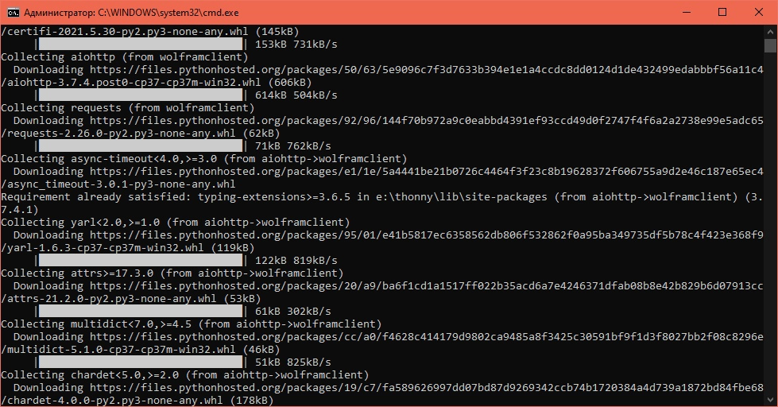

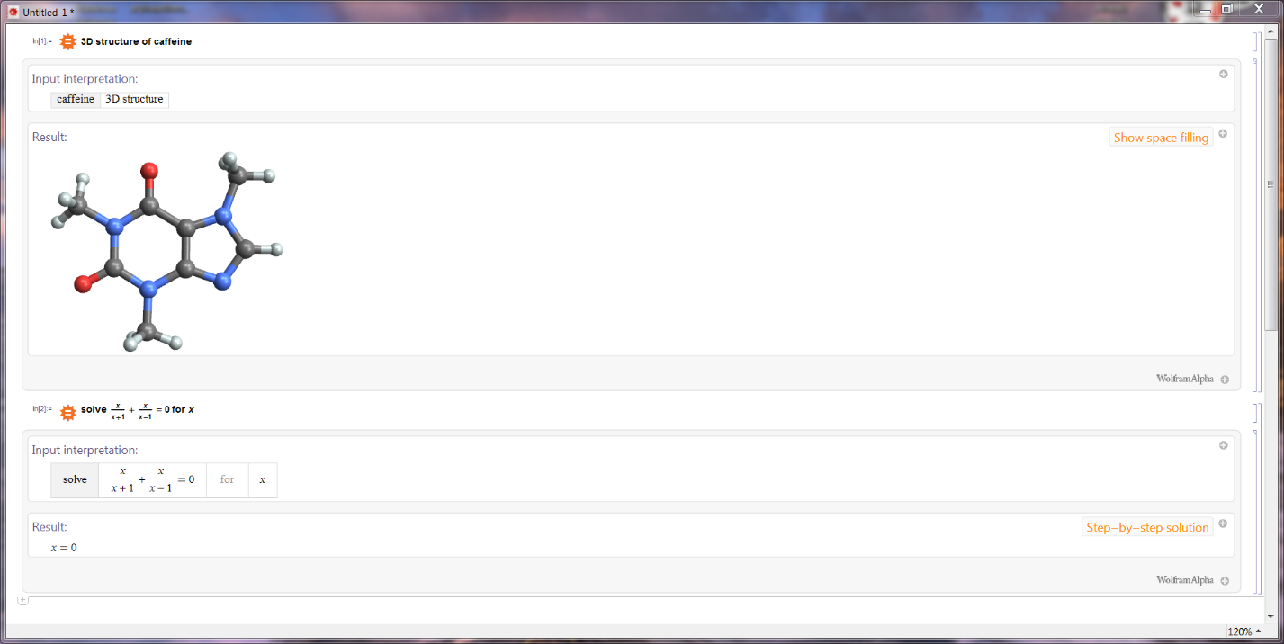

Приложение 2. Программный интерфейс Wolfram Mathematica.

Приложение 3. Синтаксис Wolfram|Alpha.

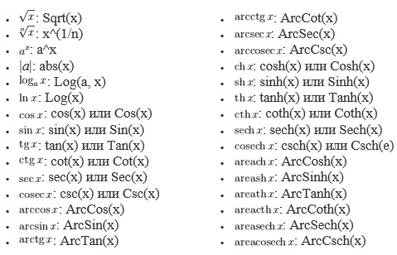

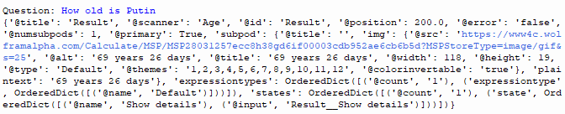

Приложение 4. Пример результата, полученного от Wolfram|Alpha.

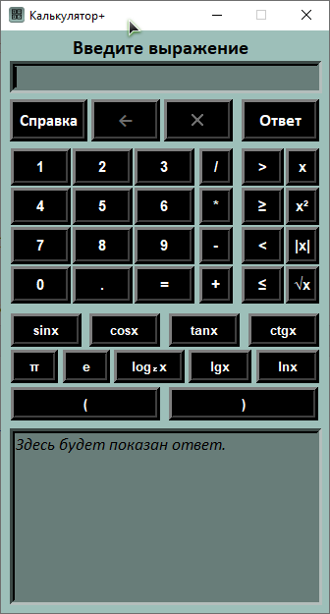

Приложение 5. Программный интерфейс.

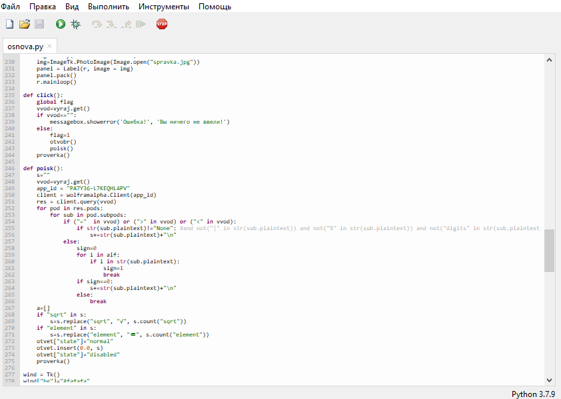

Приложение 6. Отрывок кода из Python.

1. Структура, на базе которой можно создать конечный продукт. 